Introdução Executiva

Este documento apresenta o planejamento técnico para a migração de um sistema legado desenvolvido em Visual Basic 6 (VB6) para uma aplicação web moderna baseada em Blazor Server e .NET 8. O objetivo principal é garantir a continuidade das funcionalidades existentes, promovendo melhorias na arquitetura, segurança, escalabilidade e manutenção do sistema. A análise detalha os componentes do sistema atual, os desafios da migração e a proposta de estrutura para o novo ambiente web.

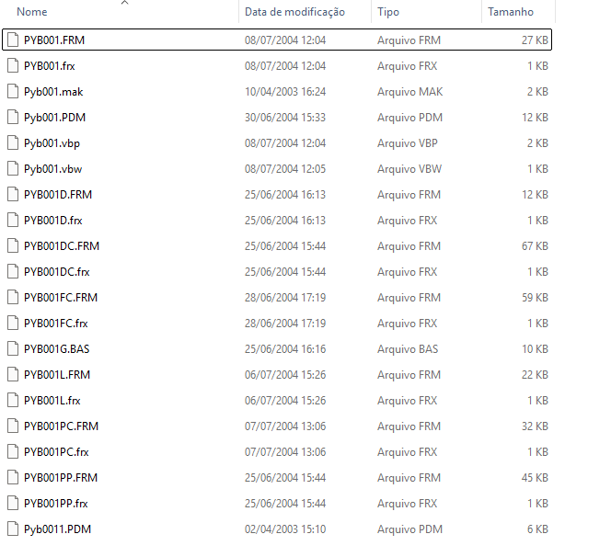
Arquivos originais do sistema (PYB) em VB6, análise do comportamento de cada um deles:

PYB001.FRM
Objetivo da Tela
Permitir ao usuário realizar operações sobre tabelas relacionadas ao ambiente CICS, como:
- Incluir, Alterar, Excluir solicitações.
- Listar pedidos existentes.
- Selecionar tipo de tabela (DCT, FCT, PCT, PPT).
- Selecionar ambiente CICS e sistema (CSS).
- Exibir avisos e mensagens de manutenção ou pendências.

Componentes da Interface
- Masked TextBox CSS: Sigla do sistema.
- ComboBox APPLID: Lista de ambientes CICS.
- OptionButtons TABELA(): Tipos de tabela (DCT, FCT, PCT, PPT).
- ListBox REL_ARQUIVOS: Arquivos de pedidos por mês.
- Botões: INCLUIR, ALTERAR, EXCLUIR, LISTAR, ENCERRAR, DESCONSIDERAR, AJUDA.
- Painéis de aviso: AVISO_PCT, LEMBRANÇA, LOGO.

Lógica de Negócio
Validações:
- Verifica se CSS é válido (3 caracteres, diferente de "CSS").
- Verifica se APPLID foi selecionado.
- Verifica se a tabela é compatível com o ambiente.
Controle de acesso:
- Usuários autorizados são lidos de um arquivo INI.
- Registra entrada/saída em ACESSOS.TXT.
Arquivos:
- Lê caminhos de camPath.ini.
- Usa arquivos .MDB (Access) para armazenar dados.
- Verifica se há avisos pendentes em arquivos .ALT.

PYB001D.FRM
Objetivo da Tela
Exibir uma lista de solicitações pendentes do usuário que ainda não foram cadastradas, permitindo que ele desconsidere (exclua) uma delas.

Componentes da Interface
- Grid REL_PEDIDOS: Exibe as solicitações pendentes.
- Painel AVISO: Instruções para o usuário.
- Botão ENCERRAR: Fecha a tela e retorna à principal.
- Painel LOGO: Identificação institucional.
- Painel TITULO: Cabeçalho da tela.

Lógica de Negócio
Carregamento de Dados
- Ao abrir a tela, executa uma consulta SQL no banco Access (Pedidos.mdb) para buscar registros com situação = 'A Cadastrar.'.
- Se o usuário não for autorizado, filtra também por usuário = Environ("USER").
Exibição
- Monta cabeçalho da grade com colunas como:
- CICS, Tabela, Operação, Entrada, Contador, etc.
- Ajusta largura das colunas dinamicamente.
- Exibe barra de rolagem se houver mais de 27 registros.
Desconsiderar Pedido
- Ao clicar ou pressionar Enter sobre uma linha:
- Confirma com o usuário via MsgBox.
- Localiza o registro pelo campo contador.
- Exclui o registro da tabela Solicitações no .MDB.

PYB001DC.FRM (DCT - Destination Control Table)
Objetivo da Tela
Permitir ao usuário incluir, alterar ou excluir registros de filas no ambiente CICS, com base em três tipos de fila:
- Extra: associada a arquivos (DSNAME, DDNAME).
- Intra: associada a transações e terminais.
- Indirect: associada a outras filas.

Componentes da Interface
- TextBoxes: DESTID, EXT_DSCNAME, EXT_DSNAME, INT_TRANSID, INT_TERMID, IND_INDDEST.
- MaskedBoxes: EXT_RECSIZE, EXT_BLKSIZE, INT_TRIGLEVEL.
- OptionButtons:
- TIPO_FILA: Extra, Intra, Indirect.
- EXT_RECFM: Formato de registro (Fixed, Variable, Block, Unblock, Asa, Mac).
- EXT_TYPEFILE: Tipo de arquivo (Input/Output).
- EXT_OPEN: Estado do arquivo (Initial/Deferred).
- INT_DESTFAC: Destino (Terminal/File).
- Botões: OPERAÇÃO_TXT (Incluir/Alterar/Excluir), ENCERRAR, SIM, NÃO.
- Painéis: EXTRA_FRAME, INTRA_FRAME, INDIRECT_FRAME, CONFIRMA, CONCLUÍDA.

Lógica de Negócio
Validações
- DESTID: 4 caracteres, não pode começar com "C", deve seguir regras específicas por CSS.
- EXT_DSCNAME: deve começar com o CSS.
- EXT_DSNAME: deve seguir padrões como BPDcss, conter .S, .G00000, ou ser A,INTRDR.
- EXT_RECSIZE e EXT_BLKSIZE: devem ser numéricos e menores que 32768.
- INT_TRANSID, INT_TERMID, INT_TRIGLEVEL: obrigatórios para tipo Intra.
- IND_INDDEST: 4 caracteres para tipo Indirect.
Montagem de Registro
- Concatena os campos em uma string com \ como separador.
- Chama grava_registro("DCT", reg$, TIPO$) para persistir.
Fluxo de Operação
- Usuário escolhe tipo de fila.
- Preenche os campos específicos.
- Clica em OPERAÇÃO_TXT (Incluir/Alterar/Excluir).
- Confirma operação.
- Registro é gravado e tela é limpa para nova entrada.

PYB001FC.FRM (FCT - File Control Table)
Objetivo da Tela
- Permitir ao usuário incluir, alterar ou excluir registros de arquivos no CICS, com três tipos de configuração:
- Local: arquivos com DSNAME e serviços.
- Remoto: arquivos em outro CICS.
- Padrão BNO: arquivos pré-definidos por tipo e agência.

Componentes da Interface
Tipos de Arquivo
-REMOTO(0) → Local
- REMOTO(1) → Remoto
- REMOTO(2) → Padrão BNO
Campos Comuns
- FILE: nome do arquivo (deve começar com o CSS).
- DSNAME: nome do dataset (deve seguir padrão BPDcss.D...G00000.).
- STRNO: número de strings (1 a 10).
- SERVREQ: serviços (Add, Browse, Delete, Read, Update).
- FILSTAT: estado inicial (Enable, Disable, Unenabled).
- RECFM: formato de registro (Fixed, Variable).
Padrão BNO
- cod_agencia: código da agência.
- ARQS_PADRÃO: seleção de arquivos padrão (Índice, Outros, Sustados, Pacote, Índice Alternado).
Remoto
- SYSIDNT: CICS remoto.

Lógica de Negócio
Validações
- FILE: deve começar com o CSS.
- DSNAME: deve seguir padrão específico.
- SERVREQ: pelo menos um serviço deve ser selecionado.
- STRNO: entre 1 e 10.
- SYSIDNT: obrigatório para arquivos remotos.
- cod_agencia: obrigatório para padrão BNO.
- ARQS_PADRÃO: pelo menos um arquivo deve ser selecionado.
Montagem de Registro
- Concatena os campos em uma string com \ como separador.
- Chama grava_registro("FCT", reg$, TIPO$) para persistir.
Fluxo de Operação
- Usuário escolhe tipo de arquivo.
- Preenche os campos específicos.
- Clica em OPERAÇÃO_TXT (Incluir/Alterar/Excluir).
- Confirma operação.
- Registro é gravado e tela é limpa para nova entrada.

PYB001PC.FRM (PCT - Program Control Table)
Objetivo da Tela
Permitir ao usuário incluir, alterar ou excluir registros de transações no CICS, informando dados técnicos e operacionais como:
- Nome da transação
- Programa associado
- Tamanho da área de trabalho (TWASIZE)
- Estado inicial (Enable/Disable)
- Alocação de dados (Any/Below)
- Justificativa para alocação "Below"
- Previsão de execuções por dia
- Descrição da transação

Componentes da Interface
Campos principais
- TRANSID: Nome da transação (4 caracteres)
- PROGRAM: Programa a ser ativado
- TWASIZE: Tamanho da área de trabalho
- STATUS: Estado inicial (Enable/Disable)
- TASKDATALOC: Alocação de dados (Any/Below)
- TASKDATALOC_JUSTIFICATIVA: Justificativa (se "Below" for selecionado)
- DESCRIÇÃO: Descrição da transação
- PREVISÃO: Previsão de execuções por dia
Botões
- OPERAÇÃO_TXT: Executa a operação (Incluir/Alterar/Excluir)
- ENCERRAR: Fecha a tela
- SIM / NÃO: Confirmação da operação
- AJUDA: Exibe mensagens de erro

Lógica de Negócio
Validações
- TRANSID: Deve começar ou terminar com os dois últimos caracteres do CSS.
- PROGRAM: Deve começar com CSSP ou PWXP.
- TWASIZE: Deve ser menor que 32768.
- DESCRIÇÃO: Obrigatória.
- PREVISÃO: Obrigatória.
- TASKDATALOC_JUSTIFICATIVA: Obrigatória se "Below" for selecionado.
Montagem de Registro
- Os campos são concatenados em uma string com \ como separador.
- Campos em branco são adicionados para manter o padrão de 10 campos.
- Chama grava_registro("PCT", reg$, "") para persistir.

PYB001PP.FRM (PPT - Processing Program Table)
Objetivo da Tela
Permitir ao usuário incluir, alterar ou excluir registros de programas no CICS, informando dados técnicos e operacionais como:
- Nome do programa
- Nome da LINK
- Linguagem de programação
- Tipo (Programa, Mapa, Tabela)
- Estado inicial (Enable/Disable)
- Alocação de dados (Any/Below)
- Justificativa para alocação "Below"
- Flag de auto-alterável e justificativa

Componentes da Interface
Campos principais
- PROGRAM: Nome do programa (deve começar com o CSS)
- LINK: Nome da LINK (deve seguir padrão BPDcss.BLKCI.G00000)
- LINGUAGEM: Assembler, Cobol, C, PLI
- TIPO: Programa, Mapa, Tabela
- STATUS: Enable/Disable
- DATALOC: Any/Below
- DATALOC_JUSTIFICATIVA: Justificativa (se "Below" for selecionado)
- AUTOALTERÁVEL: Checkbox
- AUTOALTERÁVEL_JUSTIFICATIVA: Justificativa (se marcado)
Botões
- OPERAÇÃO_TXT: Executa a operação (Incluir/Alterar/Excluir)
- ENCERRAR: Fecha a tela
- SIM / NÃO: Confirmação da operação
- AJUDA: Exibe mensagens de erro

Lógica de Negócio
Validações
- PROGRAM: Deve começar com o CSS.
- LINK: Deve começar com BPDcss, conter .BLKCI ou .BLINK, e .G00000.
- DATALOC_JUSTIFICATIVA: Obrigatória se "Below" for selecionado.
- AUTOALTERÁVEL_JUSTIFICATIVA: Obrigatória se marcado.
Montagem de Registro
- Os campos são concatenados em uma string com \ como separador.
- Campos em branco são adicionados para manter o padrão de 10 campos.
- Chama grava_registro("PPT", reg$, "") para persistir.

PYB001L.FRM (Tela Lista)
Objetivo da Tela
Exibir os registros de solicitações cadastradas, com todos os campos preenchidos, permitindo ao usuário visualizar os dados de forma organizada.

Componentes da Interface
- Painel LOGO: Identificação institucional.
- Painel TITULO: Cabeçalho da tela.
- Painel SUBTITULO: Descrição da operação atual.
- Grade REL_PEDIDOS: Exibe os registros com colunas como:
- Usuário, Dia, Hora, Applid, Tabela, Operação, Responsável, Situação, CSS, Tipo, Dados01 a Dados15.

Lógica de Negócio
Carregamento de Dados
- A tela é chamada após uma operação de listagem.
- Os dados são carregados da tabela Solicitações do banco Access.
- Cada linha representa uma solicitação cadastrada.
Exibição
- A grade é montada dinamicamente com os dados.
- O subtítulo é ajustado com base na operação e ambiente selecionado.
- O painel LOGO é atualizado com a função monta_logo("Lista").

PYB001G.BAS

É o módulo global da aplicação VB6, e ele contém funções e variáveis que são utilizadas por praticamente todas as telas do sistema.

Funções e Variáveis Globais
Declarações de API
- GetPrivateProfileStringA e WritePrivateProfileStringA → leitura e escrita em arquivos .INI.
Constantes Globais
- Cores para erro, normal, confirmação etc.
- Versão da aplicação: V5.3
Variáveis Globais
- Conexão com banco Access (Pedidos.mdb): arq_pedidos_db, arq_pedidos_tb, arq_pedidos_ds
- Controle de operação: sel_ambiente, sel_operação, sel_tabela
- Dados do usuário: usuários_autorizados, nome_arquivo, zcntl, Caminho, etc.
- Controle de retorno: return_code, cod_msg
Funções Importantes
arruma_texto(texto)
- Remove & e pega até o primeiro espaço.
- Usada para limpar textos de botões e opções.
grava_registro(tabela, registro, tipo)
- Função principal de gravação no banco Access.
- Monta o registro com os dados do formulário.
- Grava em todas as APPLIDs se sel_ambiente = "Todos".
- Usa getprivateprofilestring para buscar ambientes válidos no .INI.
mostra_registro(tabela, registro, tipo)
- Exibe os dados que seriam gravados, para visualização.
monta_logo(formname)
- Atualiza o painel LOGO de cada formulário com texto e estilo.
tira_ecomercial(texto)
- Remove o caractere & do texto.
outro_nome_operação(op)
- Traduz INCLUIR, ALTERAR, EXCLUIR para Inclusão, Alteração, Exclusão.
volta_ao_menu()
- Retorna à tela principal (Solicitação).

Pyb001.vbp
é o arquivo de projeto principal do Visual Basic 6, e ele confirma e complementa as informações que vimos nos arquivos .mak e .pdm.

Resumo Técnico do Projeto Pyb001.vbp
Informações Gerais
- Tipo de projeto: Executável (Type=Exe)
- Nome do projeto: PYB001
- Título da aplicação: Solicitações para o CICS
- Empresa: Banrisul
- Arquivo de saída: Pyb001.exe
- Formulário inicial: Solicitação

Componentes do Projeto
Formulários
- PYB001.FRM → Tela principal
- PYB001D.FRM, PYB001DC.FRM, PYB001FC.FRM, PYB001PC.FRM, PYB001PP.FRM, PYB001L.FRM → Telas auxiliares para cada tipo de tabela (DCT, FCT, PCT, PPT, Listagem)
Módulo
- PYB001G.BAS → Funções globais e regras de negócio
Referências e Objetos
- DAO 2.5 → Acesso a banco Access (.MDB)
- OCX:
  - MSMASK32.OCX → Máscara de entrada
  - THREED32.OCX → Painéis 3D
  - GRID32.OCX → Grade de dados
  - RICHTX32.OCX → Texto formatado
  - APPWIZ.OCX → Assistente de aplicação
  - MSDXM.OCX → Controle de mídia (provavelmente não usado diretamente)
  - Excel.Sheet.8 → Integração com Excel

INICIO DO NOVO PROJETO

Tecnologia Base
- Frontend: Blazor Server
- Backend: C# .NET 8
- Banco de Dados: SQL Server (migrar dados do Access .MDB)
- Autenticação: ASP.NET Identity ou integração com AD
- Persistência: Entity Framework Core

📁 PYB.Web (Blazor UI)
│ ├── Pages/
│ │ ├── Solicitação.razor
│ │ ├── DCT.razor
│ │ ├── FCT.razor
│ │ ├── PCT.razor
│ │ ├── PPT.razor
│ │ ├── Lista.razor
│ │ ├── Desconsidera.razor
│ ├── Shared/
│ ├── Components/
│ └── wwwroot/

📁 PYB.Application (Regras de negócio)
│ ├── Services/
│ ├── DTOs/
│ └── Interfaces/

📁 PYB.Infrastructure (Acesso a dados)
│ ├── Repositories/
│ ├── Migrations/
│ └── DataContext.cs

📁 PYB.Domain (Modelos e entidades)
│ ├── Entities/
│ └── Enums/

📁 PYB.Tests (Testes unitários e de integração)

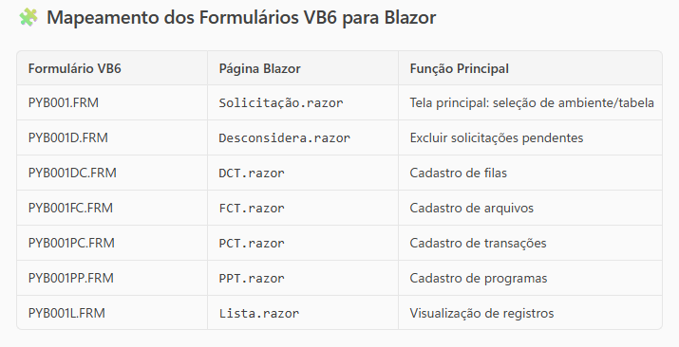

Migração de Funcionalidades

Banco de Dados
- Migrar .MDB para SQL Server.
- Criar tabelas equivalentes com base nos registros e campos utilizados.
- Usar EF Core para acesso e manipulação.
Lógica de Negócio
- Centralizar regras em PYB.Application.Services.
- Funções como grava registro, monta logo, valida css serão convertidas em métodos de serviço.
✅Interface
- Componentes Blazor para:
  - Grids (usando MudBlazor ou Syncfusion)
  - Formulários com validação (DataAnnotations)
  - Painéis e mensagens (Alertas, Toasts)

Autorização
- Substituir leitura de .INI por controle via banco ou Identity.
- Log de acessos pode ser mantido em tabela Acessos.

Sugestões Técnicas
- MudBlazor: biblioteca de componentes rica e moderna para Blazor.
- AutoMapper: para mapear DTOs e entidades.
- Serilog: para logging estruturado.
- FluentValidation: para regras de validação mais complexas.

Próximos Passos
- Migrar estrutura do banco .MDB para SQL Server.
- Criar projeto base Blazor com layout e navegação.
- Implementar tela principal (Solicitação.razor) com seleção de ambiente/tabela.
- Migrar módulo PYB001G.BAS para serviços C#.
- Migrar cada tela/formulário como página Blazor.
- Testar funcionalidades e validar com usuários.

